参保职工：
南开大学职工商业医疗保险（二次报销）线上自助理赔平台正式开始使用，现就具体使用办法和注意事项做如下说明。

一、理赔平台注册。
1、扫描下方二维码关注公众号；
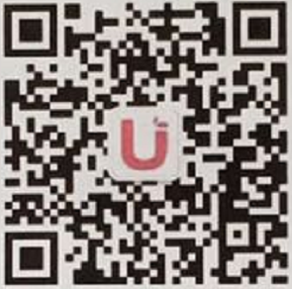
2、点击公众号下方“优APP”选择“安卓下载”或“苹果下载”；
3、下载完成后，打开“健康优+”APP，找到“我的”；
4、点击“立即注册”、“我同意注册条款”后进行注册；
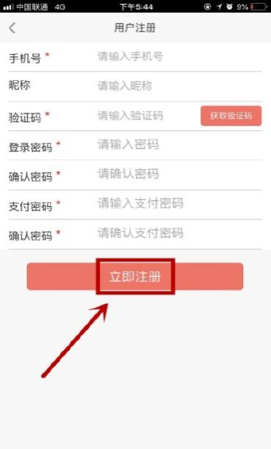
5、进行实名认证，点击“我的”、“人保用户实名认证”后进行认证，姓名必须是本人真实姓名，不要用昵称；
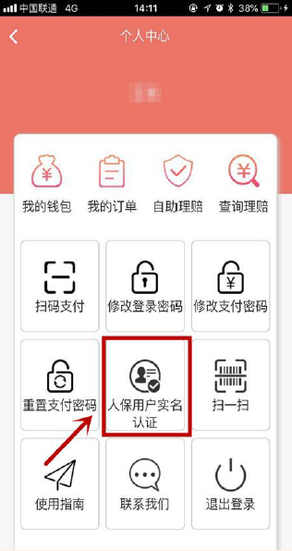

二、平台功能简介。
1.自助申报流程
①输入注册的手机号和密码，登陆后，点击“我的”、“自助理赔”；
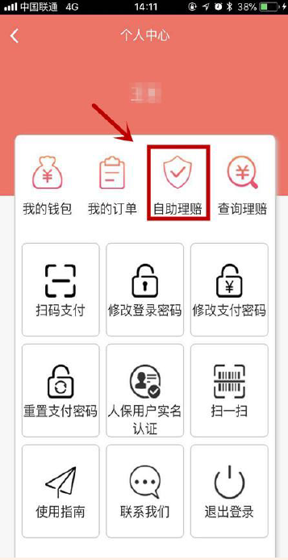
②点击“申报”后，个人信息自动带出。点击就诊类型，可以选择的申报类型包括：门诊刷卡（7500元以下）、门诊垫付（7500元以上）、门特、住院；
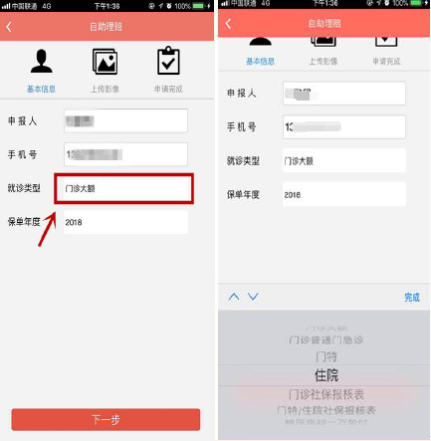
③上传影像。点击影像类型右侧相应的添加按钮，可选择拍照上传和相册上传两种方式；
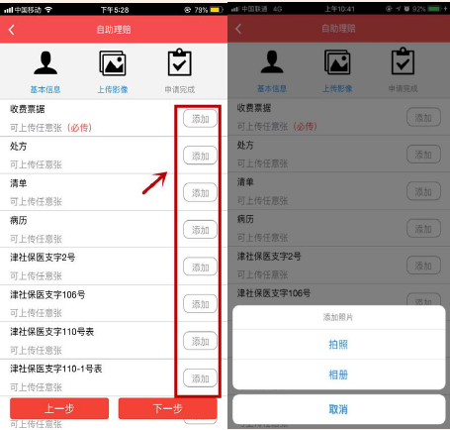
④拍照注意：
手机要放在票据材料正上方，通过调节距离，确保影像一定要清晰、完整。上传后，点击影像可以预览，票据必须为正向显示；
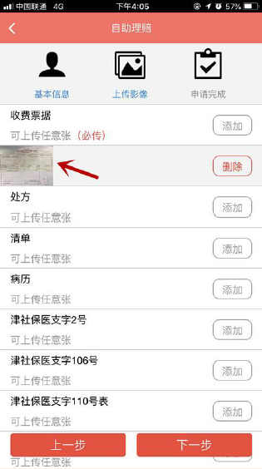
⑤上传完成后，点击下一步，阅读授权与声明，点击完成。
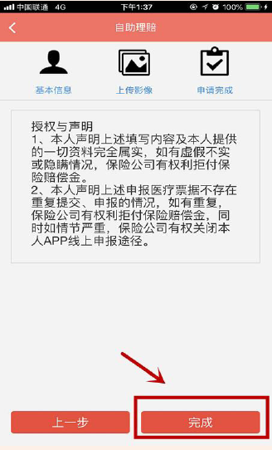

2.自助查询流程
①登陆后，点击“我的”、“查询理赔”；
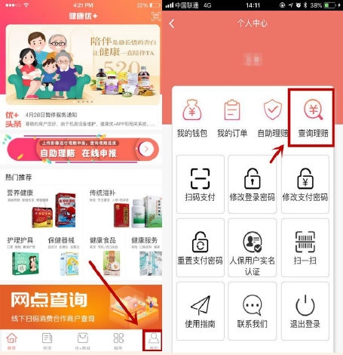
②选择申报年度、申报时段、申报途径（目前只支持APP申报查询）、申报案件类型，下方显示查询结果。具体操作见下图：
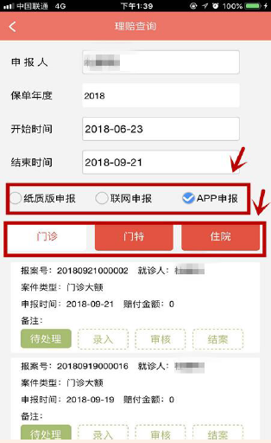
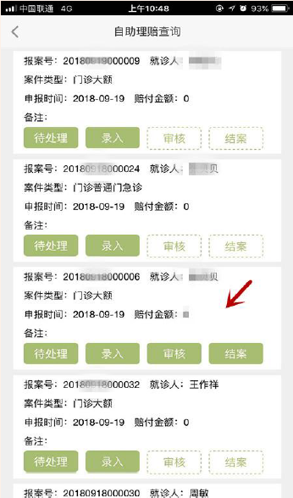
③下方三个操作键，其中两个可以查询上传影像和问题影像。另外一个点击可以重新申报，跳转到申报页面，操作流程见自助理赔。
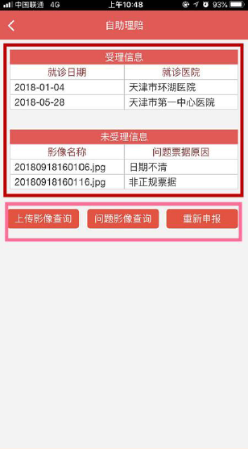

三、注意事项。
1.可以在自助理赔平台申报的情况包括以下几种：
（1）在南开大学职工商业医疗保险门诊定点医院的门诊刷医保卡费用(7500元以下，不包括南开大学医院门诊刷医保卡费用）。
（2）在南开大学职工商业医疗保险门诊定点医院的门诊垫付费用（7500元至11300元）。
（3）门诊特殊病刷医保卡费用。
（4）天津市医保定点医院住院费用（刷医保卡结算），异地安置职工异地联网住院费用。
2.必须到医保办进行申报的情况：
（1）自然年内门诊累计未达到7500元发生的门诊垫付费用，即由于医保卡或医院刷卡系统无法正常使用等情况。
（2）天津市急诊留观费用，即在医院发生急诊观察数日，由于病情严重直接办理住院手续，这种急诊费用可按急诊留观报销。
（3）异地发生的急诊、住院费用，异地安置职工发生门诊、门特和住院垫付费用。
该说明适用2019年发生的医疗费用，最终解释权归南开大学医保办所用。
南开大学医保办
2019年4月

